Netværks aflevering

Opgave 58. SSH basics of the openSSH using only Server or Host keys.



Forfatter
Noah Christian Rosenkjær
Ncro58767@edu.ucl.dk

Table of Contents
1. Introduktion 3
2. Publikum 3
3. Udstyrsliste 3
4. Fremgangsmåde 4
12. Konklusion 6

Introduktion
Denne dokumentation er blevet udarbejdet som en del af første semester af IT-Teknologuddannelsen på UCL Erhvervs- og Professionsskolen i Odense. Den har til formål at besvare opgaverne, der er opstillet i Assignment 58. De instruktioner der bliver givet, vil til dels blive angivet i tekstformat og med tilhørende billeder, når der er vigtige instrukser eller ændringer der skal foretages. Hvis det er enkelte instrukser, vil der normalt kun være tekstbaseret instruks. Den fulde instruktion er skrevet på alment dansk uden komplicerede fagtekniske begreber.

Publikum
Denne dokumentations målgruppe er primært IT-teknolog studerende. Der krav til at brugeren har kendskab til følgende:
- Brug af VMware Workstation
- Brug af ping funktionalitet.
- Netværkskonfiguration

Udstyrsliste
Hardware:
Computer/Bærbar m. Windows 10/11 og VMware Workstation
Software:
- VMware Workstation 17 Pro (pr. 19/09/2023)
- Xubuntu Linux

Fremgangsmåde
- Please draw a network diagram with information relevant to the assignment. Include the VMWW host computer on the VMnet.
- Please install openSSH on PC3 and PC4 which should be two Linux machines.
- Install openSSH on PC3 and PC4.
  - ✅
- Log in from PC3 to PC4.
  - ✅
- In which directory does PC4 store the PC4 host public and private keys?
  - De ligger I /etc/ssh/
- In which directory does PC3 store the PC4 host public key?
  - De ligger I .ssh/
- Nano into the public key files and compare the PC4 host public key on PC4 with the PC4 host public key now on PC3. It should be a copy of the one on PC4. Is that the case?
  - ✅
- Wiresharking the ssh communication.
  - Wireshark the communication between PC3 and PC4. Please use the ssh filter.
    - ✅
  - Please comment on whether the communication is encrypted or not? In 3-5 lines explain what it means that communication is encrypted? A drawing or graphical representation can support the explanation.
    - The traffic is encrypted.
    - Kryptering er går ud på at konvertere information til en hemmelig kode for at skjule hvad der står i den, ved hjælp af kryptering kan man beskytte følsomt data mod uautoriseret adgang.
  - Please comment on why it is beneficial or not to have this communication encrypted?
    - Det er meget godt sådan at andre ikke kan se hvad man laver.
  - Highlight what ports are used on the transport layer for both server and client. Please comment on the port numbers. I.e. please tell in 2-3 lines where it is defined and decided that these port numbers should be used?
    - PC1 bruger port: 56372 og PC2 bruger port: 22
- Attaching the VMWW host computer:
  - In VMWW Network Editor, configure the VMnet to include or attach the VMWW host computer to the VMnet. ✅
  - Please remember to indicate in the network diagram which number VMnet is being used and add the VMWW host computer to the diagram with relevant information. ✅
  - Check that the R2, VMWW host computer and PC4 can ping each other. ✅
  - Optional as this is not related to SSH: Check if VMWW host computer and PC3 can ping each other. Please check in both directions. Please show what is observed and explain why this is happening.
    - De kan ikke ping begge veje, fordi windows blokere inkommende ping by default.
- Installing openSSH on the VMWW host computer:
  - Install openSSH on the VMWW host computer.
    - ✅
  - Log in from VMWW host computer to PC4.
    - ✅
  - Optional: Run openssh server on the windows host computer and ssh in to the windows host computer from PC3. Hint: It will be necessary to create a new user on the windows host computer and then ssh to this new user.
- Creating a new user karen on PC4.
  - Create a new user karen on PC4. Use the adduser program for this. ✅
  - Log in to the new user from PC3.
    - 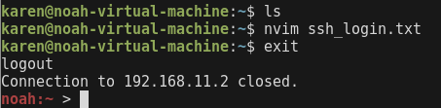
  - Log in to the new user from the VMWW host computer.
    - 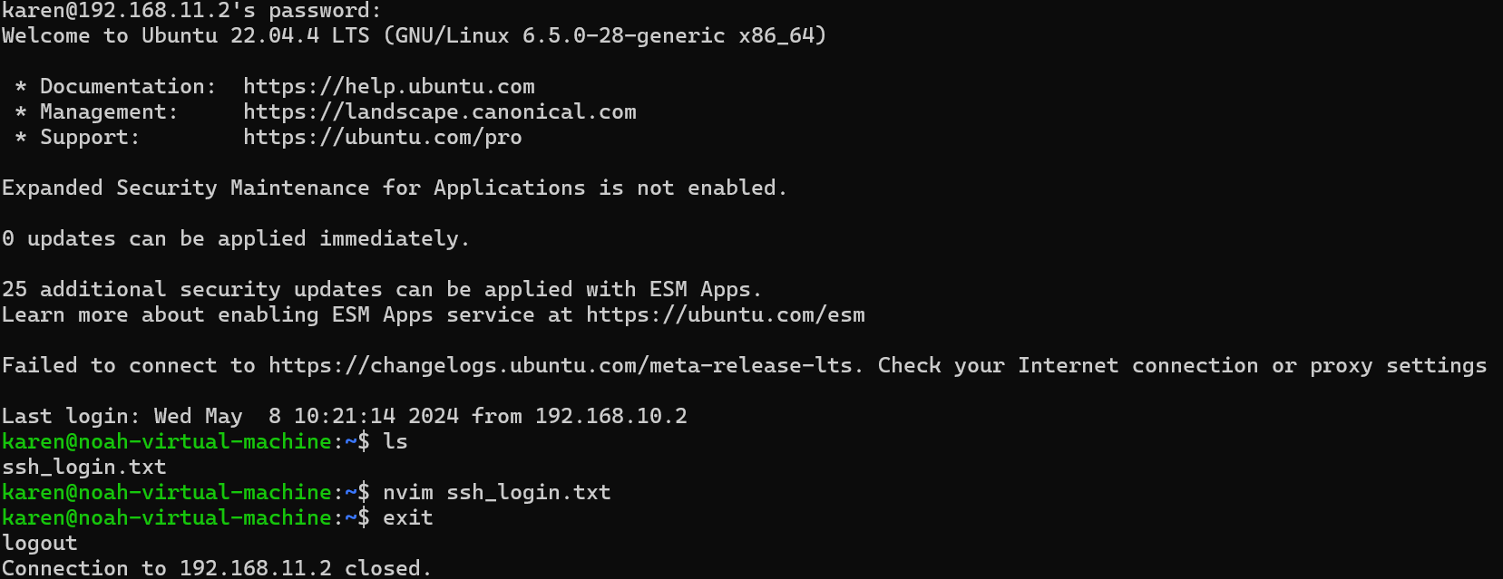
- From PC3:
  - SSH into R2 from PC3, using terminal command: username@ipaddress
    - ✅
  - What user(s) are on the R2?
    - 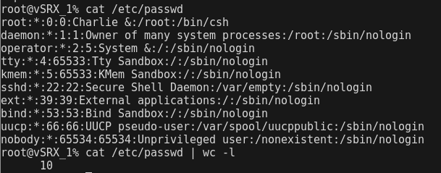

Konklusion
Generelt gennem hele udførelsen benyttes tekst instruktioner med tilhørende billede eksempler for at understrege når der er reelle ændringer som brugeren skal tage højde for under opsætning og installationsfasen. Der bliver dog, i vise tilfælde, kun brugt tekst instruktioner når det næste trin er, f.eks. et enkelt tryk på en museknap. Sprogbruget i dokumentation er blevet holdt meget lavpraktisk med forståelsen om at brugeren har alment kendskab til IT-systemer.

